花蓮縣花蓮市明義國民小學
畢業生公共服務及才藝傑出獎評選實施計畫(稿)
114.9.3修正通過
- 依據：花蓮縣花蓮市明義國民小學（以下簡稱本校）畢業生受獎實施要點。
- 目的：依公平公正公開之方式，審核本校畢業生公共服務及傑出才藝獲獎學生資格。
- 畢業生獎項審查委員會成員：依本校畢業生受獎實施要點第四點第一項第（一）款之規定。
- 公共服務及才藝傑出獎名額：
- 在學期間於「公共服務」、「體育(含休閒) 」、「藝能」、「語文」、「數學」、「科學及資訊創作」等，有具體事蹟表現傑出者。
- 前款公共服務傑出獎，由相關處室推薦。
- 才藝傑出獎項各類名額依畢業總班級數的三分之二計算，採無條件進位(例：11*2/3≒ 8名)。入選不足額時，得流用至其他類科獎項，不占總量名額。→ 當同類獎項總分相同時，兼容同分名額(例：三人同為分數第三高時，三人均可獲獎且不佔用第四高之後名額)。
- 才藝傑出獎之申請需達申請最低分標準。最低申請標準，由教務處參考往年得獎分數設定之。→ 教務處得依學年提案提供前一年度各類獎項最低獲獎分數，做為學生送件申請參考。

五、審核程序及時間：
（一）第一階段：
- 由畢業生、畢業生家長自行上網下載申請表格，填妥申請書【如附件一】、畢業生才藝傑出獎獲選切結書【如附件三】【切結書限參選兩類之畢業生填寫】，並附上相關證明文件正本及影本，交由畢業班導師進行初核。
- 初核後向本校教務處提出申請表、參選兩類才藝傑出獎獲選切結書【參選一類者免提交】、相關證明文件正本及影本。
- 本階段於當(115)年度第9週開始收件4月7日(二)至4月22日(三)(12個工作天)，收件截止日若遇停課，則順延至第一個上班日。
（二）第二階段：
畢業生獎項審查委員會於4月29日(三)前召開複核審查會議。
（三）第三階段：
於5月6日(三)前將複核計分排序結果轉知參選者導師，並接受參選者複核計分申訴【申訴書格式如附件四】，申訴截止日期為5月12日(二)下午4：00前。
（四）第四階段：
有參選者提出申訴，則於5月20日(三)前召開畢業生獎項審查委員會議決，並於5月22日(五)前，於本校網頁公告獲獎者名單。

六、有效獎狀、獎盃、獎牌等之認定：
- 學校發給之獎狀及代表本校對外參加比賽之獎狀（或獎盃、獎牌等）。
- 國際性、全國性、全縣性、全市性舉辦之各項競賽所獲之獎狀（或獎盃、獎牌等）。
      - 國際性競賽之認定，至少有三國以上之參賽者參賽，始得列入國際性級別。
      - 全國性競賽如無政府機關舉辦該項競賽時，需至少有六縣市以上之參賽者參賽，始得列入全國性級別。
- 凡經政府主管機關立案核可之民間組織(財團法人、基金會或社團)舉辦之各項競賽所獲之獎狀（或獎盃、獎牌等）。
- 獎狀時間採計至當年度4月21日(二)止。
- 申請時如不及取得獎狀者，得附上主辦單位公告之比賽成績並由主辦單位切結。由申請學生簽名切結者，在成績申訴截止日如未能補繳獎狀、獎盃、獎牌者，該項成績不予計分。
- 上開未盡獎項由畢業生獎項審查委員會認定或訂定審查補充細則。

前項第（一）（二）（三）款之獎狀，須有機關關防或民間組織圖記蓋印，或機關首長，或民間組織負責人之署名始為有效。
七、審查標準：
（一）基本條件：
- 在學期間的日常生活表現，於審查會議召開前兩年內，未有違反性別平等教育法、校園霸凌防治準則，經調查屬實之案件紀錄。
- 為突顯設置才藝傑出獎的用意，「學期成績優良獎」、「日常生活表現優良獎」等獎狀不予計分。
- 參加選拔之畢業生至少必須在本校就讀一年以上（畢業學年度開始8月1日前轉入本校者）。
(二）計分標準：（表1）
名次  計分  性質 | 第1名（特優、金牌、冠軍） | 第2名（優選、優等、銀牌、亞軍） | 第3名（甲等、銅牌、季軍） | 第4至第10名（乙等、殿軍、佳作、入選、優勝）
國際性 | 15 | 14 | 13 | 12
全國性 | 12 | 11 | 10 | 9
全縣性 | 9 | 8 | 7 | 6
全市性 | 6 | 5 | 4 | 3
全校性 | 2 | 1.5 | 1 | 0.5
民間團體 | 1 | 0.5 | 0.25 | 0.1
- 「主辦單位」之判定: 以獎狀上之機關關防或民間組織圖記為準；無機關關防或民間組織圖記，則以署名為主；若有多人署名，則以第一位署名為主。
- 獎項級別遇有爭議時，由本校各領域專業老師協助認定。
- 非單獨個人比賽（2人以上同時上場比賽之項目）計分方式：以（表1）所列參賽性質給分方式的50計算。
- 同一系列或同作品比賽(例如：縣賽得第二名（8分）代表參加全國比賽，在全國比賽得第三名（10分），分數就只能採計最高分的10分)採最高分獎項計分，不予累加（也就是前所舉例的縣賽和全國賽兩項計分不得相加成為1個分數）。
- 總分相同超出各類規定名額時，採增加獎項方式獎勵。
- 投稿獎狀之計分方式如下：
  - 投稿國語日報、國語週刊經刊登之作品，1張獎狀採計0.3分。
  - 投稿其他報章雜誌等公開發行刊物經刊登之作品，1張獎狀採計0.1分。
- 下列獎狀、獎盃、獎牌不列入計分：
  - 民間機構舉辦非公開競賽、補教界所辦之比賽（獎狀或獎牌等為花蓮縣政府教育處終身教育科所發《府教終字第○○號》字號，必須有花蓮縣政府教育處終身教育科辦理或由本縣學校承辦或花蓮縣政府指定民間團體辦理之證明文件，始得採計。）、各項限制參賽資格之競賽及各項檢定或進階證書、參加獎、參賽證明等皆不列入計算。
  - 無法於收件截止日前舉證競賽名次之獎項，或是無法提供正本之獎項，不列入計分。
  - 獎狀、獎盃、獎牌內容無法確認為申請者本人，不列計分，如有主辦單位提出證明或檢附報名表或比賽秩序冊者，得列入計分。
- 參加花蓮縣各鄉、鎮之全鄉、鎮性競賽成績，得依全市性計分標準計分。
- 寒暑假作業成績優良獎狀、閱讀桃花源獎狀，列入全校性第4至10名計分。
- 全國科展比賽，榮獲「團隊合作獎」、「研究精神獎」、「鄉土教材獎」等附加獎項，以第4至第8名計分。
- 模範生獎狀、藝術才能班術科成績優良獎狀不列入計算。
- 校外教學獎狀，就語文類或藝能類，擇一計算。
- 書法競賽獎狀（盃），就語文類或藝能類，擇一計算。
- 棋藝、魔術方塊、疊杯、電競比賽等，屬體育(休閒)類。
- 畢業生若轉學至本校就讀，曾在他校所獲頒獎狀，其內容、性質經檢核確定，評分標準同上。
- 本計畫各項成績採計一至六年級在校期間，校內外表現之獎項。
- 評選方式如有未盡事宜，或有認定疑義，由畢業生獎項審查委員會決議之。
八、本計畫經校長核可後實施，修正時亦同。
花蓮縣花蓮市明義國民小學 學年度才藝傑出獎申請表
附件一
申請者 六年 班 姓名
請〈擇一〉勾選申報類別：□體育□藝能□語文□數學□科學創作
※ 獎項名稱請標示清楚：年度 + 比賽名稱
單位 | 編號 | 獎項名稱 | 成績 | 主辦單位 | 學生  計分 | 導師初核計分 | 審查委員會複核計分
政府機關 | 1
政府機關 | 2
政府機關 | 3
政府機關 | 4
政府機關 | 5
政府機關 | 6
政府機關 | 7
政府機關 | 8
政府機關 | 9
政府機關 | 10
政府機關 | 11
政府機關 | 12
政府機關 | 13
政府機關 | 14
民間團體 | 1
民間團體 | 2
民間團體 | 3
民間團體 | 4
民間團體 | 5
民間團體 | 6
民間團體 | 7
民間團體 | 8
總 分

備註：1.獎項內容限所申報之類別。2.表格如不敷使用，請自行增列。3.每人至多參選2類。

班級導師簽名：

附件二
花蓮縣花蓮市明義國民小學 學年度公共服務傑出獎推薦表
推薦對象 |  | 就讀班級 | 年 班
推薦處室
◎具體事蹟描述：
◎佐證文件（條列之，送件時並附上文件影本）

推薦處室主任簽名：_________________________

附件三
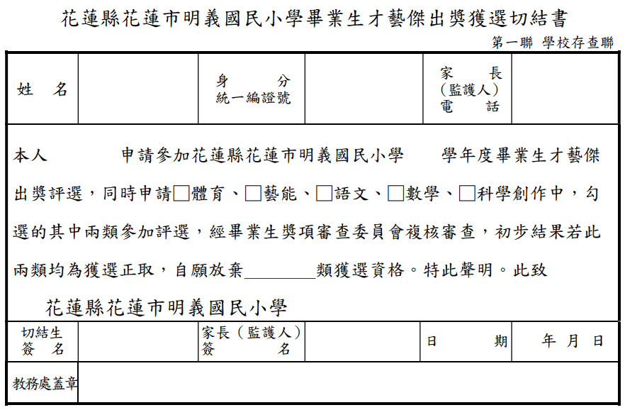
-------------------------------------------------------------------------------------------------------------------------------------------
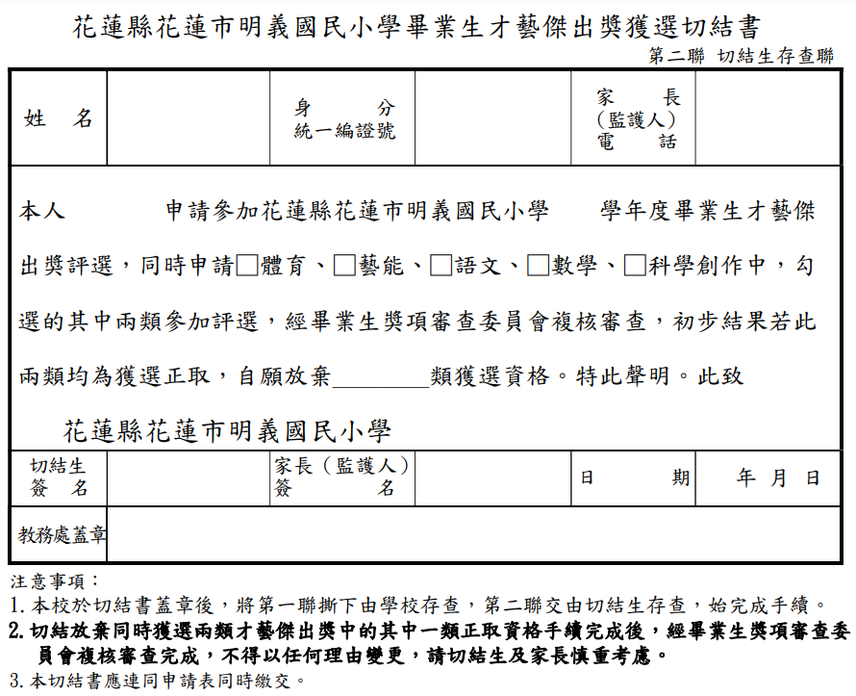

附件四
花蓮縣花蓮市明義國民小學
（ ）學年度畢業生才藝傑出獎評選申訴書
申訴人 | 姓 名 | 就讀班級
申訴人 |  | 六年 班
法定代理人 | 姓 名 | 聯絡手機號碼
參 加 評 選 類 別
（請勾選，每份申訴書限勾選一類；若參選2類，另一類也要申訴，請填寫另外一份申訴書。）
□體育類、□藝能類、□語文類、□數學類、□科學創作類
申訴請求事項及其事實、理由
- 請求事項：

二、事實：

三、理由：

證據：

附件：
一、
二、
三、

此致
花蓮縣花蓮市明義國民小學畢業生獎項審查委員會

申訴人： （簽名）

法定代理人： （簽名）

中華民國 年 月 日

